

INFORME

SISTEMATIZACIÓN “REUNIÓN TÉCNICA DE TRABAJO – ABORDAJE REGIONAL INTEGRAL PARA ADOLESCENTES Y JÓVENES”

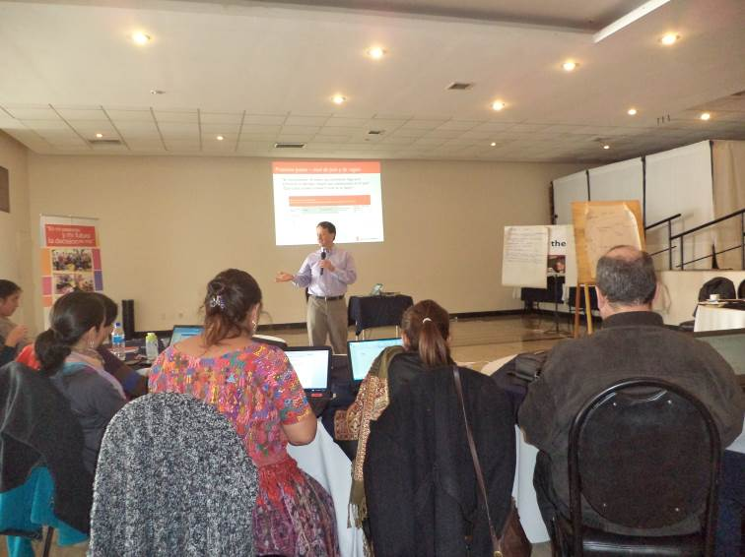

19-21 de Mayo
2015
La Paz - Bolivia

Elaboración
Save the Children Internacional en Bolivia
Nadia Duran
Revisión y aportes técnicos
Save the Children Canadá
Natalie Foltz

Junio, 2015

INFORME
SISTEMATIZACIÓN EVENTO REUNIÓN TÉCNICA DE TRABAJO – ABORDAJE REGIONAL INTEGRAL PARA ADOLESCENTES Y JÓVENES

ANTECEDENTES
Basado en el eje estratégico regional denominado Oportunidades para adolescentes, Save the Children se planteó como objetivo general en América Latina y el Caribe -ALC “la consolidación de conocimientos y herramientas en el trabajo de programas y abogacía para apoyar a los adolescentes y jóvenes en la transición al trabajo y la promoción de salud sexual reproductiva”. (Eje estratégico Oportunidades para adolescentes Save the Children)
En este marco se establece una programación de actividades para alcanzar dicho objetivo, entre las principales programadas fueron:
- Elaboración de un modelo de desarrollo integral para adolescentes y jóvenes con enfoque holístico
- Elaboración e implementación de la estrategia de abogacía que influya sobre actores clave de tomas de decisión en políticas públicas a favor del empoderamiento de jóvenes de ALC.
- Canalización de recursos para la aplicación del modelo

Referente a la elaboración del documento “Abordaje integral” se efectivizaron las siguientes acciones: mapeo de experiencias en trabajo con jóvenes y adolescentes en diferentes contextos, análisis de experiencias de países miembros de ALC, desarrollo de primer documento borrador del modelo, consulta con países, revisión y retroalimentación del documento por los países y ejecución de una reunión técnica de trabajo.
Con apoyo de la Oficina Regional de SCI y Save the Children Canada, esta última actividad denominada Reunión Técnica se llevó a cabo entre los días 19 a 21 de mayo del presente año en La Paz- Bolivia, en el cual participaron 8 países de ALC, tres miembros que trabajan en la región y representantes de la oficina regional, (ver Anexo 1) e invitados que se involucraron con el Modelo Integral Boliviano.
Principalmente con la reunión se esperó alcanzar los siguientes resultados:
- Se fortalezca la capacidad de personal de Save the Children en América Latina y el Caribe en la programación y abogacía para adolescentes y jóvenes en la transición al trabajo y la promoción de salud sexual reproductiva a través de formación en el modelo integral de Bolivia y el intercambio de experiencias;
- Se retroalimente y analizar el modelo integral para adolescentes de Bolivia para su fortalecimiento y adaptación a otras contextos en la región, y;
- Se inicie el desarrollo de planes de incidencia en los temas de transición al trabajo y la promoción de salud sexual reproductiva para los países participantes”
Todas las actividades desarrolladas han contribuido y fortaleció de forma directa al producto esperado como estrategia regional:
Save the Children en LAC se posiciona con el trabajo de adolescentes y jóvenes en la promoción, habilitación y aprovechamiento de nuevas oportunidades para la vida.

El presente informe tiene el fin de sistematizar las principales actividades desarrolladas y las conclusiones generadas durante el evento, acompañadas en el mismo los anexos en el cual se desglosan las intervenciones realizadas.

DESARROLLO DEL EVENTO
A continuación se describe las sesiones desarrolladas, conforme a la programación de la agenda (ver Anexo 2)
PRIMERA JORNADA DE TRABAJO
19 MAYO

Objetivo del día: Análisis y reflexión sobre el Modelo Integral de Aj en Bolivia
Se inició la reunión, dando la inauguración y bienvenida al evento, a cargo de Dapnhe Sorensen – Directora de país Bolivia y Darren Hadley - Director de programas a nivel regional ALC.
Orientación de seguridad, a cargo de Patricia Patzy – Oficial de Soporte y servicios explicó de forma general los parámetros generales de seguridad al público en general.
Presentación de los participantes, a cargo de Nadia Duran todos los participantes se presentaron, identificación de expectativas referente a la reunión.
Actividad | Temática | Productos Esperados | Responsable
Inauguración y bienvenida al evento | Palabras de bienvenida e inauguración del evento |  | Daphne Sorensen y Darren Hedley
Presentación de los participantes | Los participantes se presentan y mencionan sus expectativas | Todos los presentes tienen una referencia personal de cada involucrado | Nadia Duran
Orientación de seguridad | Seguridad | Orientación de seguridad durante la permanencia en La Paz | Punto Focal de seguridad
Presentación de las temas priorizadas por los países, en marco a la estrategia global y regional | Situación regional temática y experiencia de los participantes | Conocer la experiencia y problemática abordados por los participantes | Natalie Folz
Presentación de resultados del estudio sobre marco legislativo | Situación regional y marco legislativo | Conocer el contexto regional en cuanto a marco legislativo | Jorge Freyre y Giovanna Brazzini
Identificación de las prioridades y acciones como SC | Prioridades y acciones regionales | Prioridades regionales y acciones de SC identificadas | Jorge Freire

Módulo 1: Identificación de prioridades en el tema
Posteriormente se desarrolló las presentaciones de las temas priorizadas por los países, en marco a la estrategia global y regional, a cargo de Natalie Folz (ver Anexo 3), y presentación de resultados del estudio sobre marco legislativo, e Identificación de las prioridades y acciones como SC a cargo de Giovana Brazini y Jorge Freire (ver Anexo 4)

Resumen
Se informó sobre la Situación del AJ, embarazo, empleo, situación de violencia.
Se presentó resultados a nivel región en Áreas de Salud Sexual y Reproductiva (SSR) e Inserción al Mercado Laboral y Emprendedurismo.
Se identificó que las Oportunidades para adolescente como un tema prioritario, conlleva un objetivo y sub objetivos a nivel regional: abordaje integral, estrategia de incidencia política, canalización de recursos
La nueva estrategia regional 2030 presenta 5 diferentes áreas prioritarias pobreza infantil, gobernanza y derechos de las niñez, educación y salud - nutrición, protección infantil, educación
Conforme a las Áreas de abordaje se presentó resultados producto de la aplicación de entrevistas a los países en temas de empoderamiento, SSR, educación financiera – emprendimientos productivos- planes laborales, cultura de paz.
Cada temática iba acompañada con la identificación de la problemática, el abordaje y preguntas a modo de reflexión
A nivel general se reflexionó sobre los siguientes puntos:
- Analizar el trabajo con adolescentes más jóvenes
- Las intervenciones deben ser integrales para abordar SSR

Salud sexual reproductiva
- En 8 países se identifica que se trabaja la promoción de SSR,
- SSR incluida en el currículo escolar (trabajo de incidencia)
- Resultados a nivel regional, no se trabaja de forma integral, tampoco se trabaja abortos inseguros siendo una debilidad en la región.

Mercado laboral y emprendedurismo, se identificó la tasa de desempleo, la situación de los NINIS
- Se crea escenarios para el mercado laboral, financia ideas productivas de los jóvenes, acciones de prevención de explotación laboral, asegura procesos de acceso de información, promueve la creación de habilidades
- Resultados, edad varia el promedio es de 14 años, mirada urbana pocos países brindan proyectos en área rural, proyectos de emprendedurismo, explotación leyes que protegen a los NNA de la explotación laboral de trabajos peligrosos, falta de propuestos de NINI, aspectos discriminatorios trabajo peligroso entre hombre y mujer

Reflexión en plenaria.
- “El Marco legal lo podemos utilizar para hacer acciones de incidencia, es importante condicionar más la información es necesario tener más capacidad de incidencia para tener mayor oportunidad para los jóvenes” (Ligia Mencia, Honduras)
- “La violencia social incluye la organización de jóvenes como maras, pandillas” (Luz Segueira, Nicaragua)
- “Los jóvenes se capacitan, el problema es la vinculación al mercado laboral se está dando pasos visitando las oficinas reuniones con el Ministerio de trabajo, en las provincias involucrándolos para que los jóvenes sean tomados en cuenta” (Elkys Santana, República Dominicana)
- “En SSR en los países tienen un estándar casi igualitario en cuanto los planes y políticas en caso de prevención de embarazo en Bolivia desde la constitución es abogada, Honduras con estrategias de indicadores de género, otros abarcan interculturalidad”. (Equipo Oportunidades para adolescentes)
- “Es fundamental el estudio, conocernos como región e identificar la problemática para apoyar la mejor manera a los adolescentes, a nivel región impulsar proyectos para mejorar condiciones de vida” (Marcela Venegas, Colombia)
- “Para trabajar con agrupaciones juveniles es importante contar con personería jurídica, es un respaldo para trabajar con algunas instituciones, en Bolivia tenemos dificultades en contar con personería, por otra parte sería importante contar con información estadística sobre los jóvenes que estudian y trabajan” (Marianela Ventura, Joven participante, Bolivia)
- “Se necesita más información sobre los jóvenes con discapacidad” (Juan Carlos Mamani, Joven participante Bolivia)
- Falta incluir más sobre violencia, conflicto armada en el componente de cultura de paz, no se trata solamente de inequidad de género (Maria Toledo, Guatemala)

REFLEXIÓN GENERAL
- SERA NECESARIO VALIDAR Y COMPLEMENTAR LA INFORMACIÓN EN CADA PAÍS
- COMO VAMOS A COMPARTIR CON LOS ESTADOS, LA INFORMACIÓN DEL DIAGNOSTICO PARA REVERTIR LOS DATOS

Módulo 2: Comprensión del abordaje integral
Dando continuidad al evento se desarrolló la presentación del Modelo Integral de Adolescentes y Jóvenes de Bolivia, a cargo de William Zabaleta, Mariela Fernández (ver Anexo 5) y el encuentro con líderes juveniles que contaron su experiencia sobre el Modelo.

Actividad | Temática | Productos Esperados | Responsable
Presentación del Modelo Integral de Adolescentes y Jóvenes de Bolivia | Socialización del abordaje integral de Adolescentes: Elaboración del Diagnóstico, Componentes del abordaje (Empoderamiento personal y ciudadanía, Salud sexual reproductiva y Empoderamiento económico), trabajo con el entorno cercano de AJ, incidencia y movilización comunitaria desde AJ y asocio | La metodología, abordaje y procedimientos del modelo son comprendidos por los participantes | Mariela Fernandez  William Zabaleta
Encuentro con líderes juveniles que cuentan su experiencia sobre el Modelo | Socialización del abordaje integral de Adolescentes: | La metodología, abordaje y procedimientos del modelo son comprendidos por los participantes | Líderes juveniles

Resumen
A nivel general se presentan la siguiente información:
- Datos referente a la problemática de los AJ en Bolivia
- Antes se trabajaba con los AJ en temáticas de forma independiente y no integral
- El trabajo debe ser de forma integral, referente a Naciones Unidas
- “Antes se trabaja de forma separada en temas de SSR y no tocábamos otros temas” (Joven Marcelo Cespedes, Bolivia)
- Modelo integral. La estrategia operativa, Se trabaja en tema de empoderamiento personal primero en empoderamiento para generar un espíritu emprendedor para generar un plan de desarrollo personal social o económico. En el siguiente modulo es SSR, para que los AJ tengan una vida saludable y concluyan con sus proyectos sociales y empoderamiento económico con enfoque de mercado.
- Enfoque de mercado, se realiza un estudio de mercado para identificar el cómo se va trabajar con el AJ, se espera que se inserte al mercado laboral a través de una tecnificación y realizar prácticas laborales para que la persona se acostumbre hacer una práctica en el trabajo
- La estrategia de movilización comunitaria, se trabajaba con los garantes y portadores de derecho, el entorno familiar, el entorno comunitario para que los AJ fortalezcan sus derechos sociales y productivos, para la Incidencia política, se necesitaba involucrar los garantes de derecho con municipio, se necesita ayudar al estado en las políticas en toda la incidencia
- El modelo conlleva fases o etapas a continuación se describen: La fase de planificación, se realiza una línea base, estudio de mercado para identificar rubros productivos, análisis de expectativas de capacitación productiva y laborales, las conclusiones trabajar en rubros que se caracterizaba en la presencia del municipio
- La siguiente fase la pre-incubación se trabajó el plan de desarrollo personal que permite despertar las habilidades personales, donde se empodera las capacidades laborales, sociales, productivas, la siguiente fase de incubación es implementar los proyectos sociales y la conexión y la vinculación, con todo el proceso se espera que los aj ejerzan liderazgo
- El plasmar en una idea de proyecto de vida para futuro se planifica la actividad con recursos , se complementa el tema de liderazgo, con un proyecto se trabajó en un cd el plan de desarrollo personal se identificó la necesidad de tener un plan de desarrollo personal es importante trabajar desde la niñez, adolescencia , todo esto nos ayuda a defenderme de los factores de riesgo (Joven Marianela Ventura, Bolivia)
- Los temas se realizan con estrategias lúdicas
- En tema de pre incubación SSR, se trabaja en temas jugando, luego aprenden a realizar proyectos sociales
- “Me capacitaron en SSR, violencia, derechos sexuales, surge mi idea en hacer un espacio para mujeres en tema de violencia con el proyecto tejiendo sueños contando historias, se trabaja en temas de violencia desde entonces puedo tener una práctica de diálogo se lo que siente, otro proyecto fue la menstruación usa un juego con niñas para abordar la temática” (Joven Carolay Cachi, Bolivia)
- En la etapa de incubación, se aplica los proyectos
- Fase de conexión y vinculación, se realizó talleres de fortalecimiento de participación juvenil, es un tema de Bolivia en relación a la incidencia ya que la personaría jurídica tiene un costo solo en Santa cruz no se cuenta con un gasto,
- También se trabaja en fortalecimiento organizaciones, sobre la normativa nacional.
- “Me capacitaron en tres temas y gane un proyecto fácil acceso a la pornografía no hay mucha gente que hacen mal uso del internet se hizo replicas en colegios para hacer parte de la organización JOLISACRUZ para ganar un lugar en el concejo de la juventud, estamos en CAPJEA es una organización a nivel nacional , he cambiado como persona e influido en el entorno familia desde que soy joven líder” (Joven Gabriela Mercado, Bolivia)
- Componente empoderamiento productivo, busca que el joven se incorpore en la demanda de mercado y con esa información se ha definido a través al rubro del mercado también se trabaja en temas de educación financiera, planes de negocio, o plan laboral
- Se trabajó con el cash flow para reforzar temáticas en educación financiera
- “Me enseñaron a manejar el dinero, como jóvenes emprendedores, mi proyecto fue abrir un cine hicimos un análisis para identificar si había competencias y nos dimos cuenta que no había lugares distracción en la zona la idea era proyectar un cine a los padres de familia, también nos ayudaron los padres y directores de colegio” ( Joven Juan Carlos Mamani, Bolivia)
- Los diferentes proyectos productivos y planes de negocio a nivel nacional
- Fase de conexión
- Se incluye en la conexión al mercado, inserción laboral
- Fase de inserción laboral, se identificó que rubros tienen demanda la tecnificación tuvo un duración de 6 meses se trabajó electricidad, metal mecánica, gastronomía, confección, computación
- “En gastronomía, hemos adquirido conocimientos en la cocina estamos en distinto lugares estoy en el hotel Europa nos ayudó aprendimos platos nacionales e internacionales estoy trabajando en el manejo de vajillas y espero ingresar como chef para el rubro de la gastronomía uno debe ingresar desde los más bajo y subir de a poco hemos aprendido la base de todo de gastronomía, no estamos desperdiciando nuestras vidas en las calles, vamos creciendo y a lo que aspiramos en la vida” (Joven Armin Mallea, Bolivia)
- Se lanzó un concurso conforme a sus intereses elaboran proyectos y otras instituciones conforman el comité y la idea es que puedan evaluar los planes de negocio, asignación de fondos semilla
- Fortalecimiento a padres de familia se trabaja temas como autoestima, comunicación para que los hijos se relacionen con los padres
- “La tristeza se ha convertido en alegría, no solo a través de las capacitaciones a través de nosotros antes no me entendía con mi papa pensaba que mi papa estaba para decir órdenes y ser jefe de una casa, no pensaban que podemos aportar, con mi papa le costaba hablar conmigo le hable sobre los temas de capacitación y cambio mucho a mi papa hemos sabido fusionar se generó mayor confianza un hijo también puede ser un amigo , los jóvenes somos parte de la sociedad y la sociedad es parte de nosotros también cambie la vida de mis hermanos nosotros queremos sabe de la sociedad para cuidarnos, es muy agradable vivimos en paz que nos ayudó SCI” (Joven Remberto Avalo, Bolivia)
- Incidencia e involucramiento de garantes de derechos. Se trabajó con el Viceministerio de Igualdad y Oportunidades- VIO, plan nacional de la juventud para conformar el concejo nacional de juventud, a nivel de Santa Cruz, Sucre
- Se trabajó con los centros de salud con el CDCA para establecer los servicios de atención diferenciada a los adolescentes
- “Un joven no sabe cómo aplicar lo aprendido, por ejemplo el tomar decisiones, expresar mis decisiones, ahora puedo expresarme porque me quiero los tres módulos trabajados como empoderamiento tener confianza, en mis valores ha contribuido, en el módulo de SSR en los jóvenes hay muchos embarazos me enseñó a decidir cuando vaya tener mis hijos, a casarme y el tercer módulo trabajar educación financiera, y el tema productiva a través de las ideas innovadoras gracias a SCI CISTEM, CEMSE una pequeña idea sea grande, para realizar un proyecto es necesario identificar un problema mi proyecto se llamaba una noche de talentos de integración familiar entre padres hijos” (Joven Ibeth Laurel, Bolivia)
- “SCI- CEMSE me formo como un líder vimos que en El Alto hay muchos embarazos no deseados por no saber sus derechos sexuales y reproductivos, usamos palabras fáciles de entender lo grabamos y llevamos a colegios y ferias la gente no sabía sobre sus derechos lo llevamos a profesores, se realiza proyectos sociales conforme a las realidades sociales que vive el alto” (Joven Leydi Mendoza, Bolivia)
- “Los pilares del proyecto ha influido en mi vida los temas de empoderamiento ahora como joven soy un joven líder ahora soy parte de organizaciones juveniles nacionales con nexo del ministerio de salud es CAPJEA he sido parte de una organización juvenil llamada JOLISACRUZ, los temas de SSR me intereso para que otros jóvenes se informen de esos temas incidió a que yo haga la incidencia, también he realizado un emprendimiento económico me ayudo en aspectos económicos a nivel familiar” (Joven Marcelo Céspedes, Bolivia)
- “Agradecer a las personas de SCI sobre el Tomando Decisiones, podíamos nace una idea como la violencia en organizar un grupo de teatro anual con colegios para prevenir y sensibilizar sobre la violencia, es un granito de arena que apoyamos al mundo, para cambiar el mundo necesitamos cambiar nosotros mismos” (Joven Israel Cruz, Bolivia)
- “Nuestro proyecto social fue relacionado al embarazo en adolescente para replicar a los AJ porque no saben los problemas que pueden traer en la sociedad en general, no es lo mismo hablar con un mayor a diferencia con un adolescente este último usa tú mismo idioma los jóvenes al inicio no tienen mucha confianza en un adulto pero en un joven de la misma edad si va a confiar, cuando capacitábamos en los colegios los jóvenes ponían mucha atención, finalmente en mi vida no tuve una niñez hermosa a nivel familiar vive con mis hermanas mujeres 4 de mis hermanas tuvieron un embarazo adolescente y quisiera cambiar esa situación” (Joven Remberto Avalo, Bolivia)
- “Mi proyecto se llamaba Comunicatex para cerrar la brecha de comunicación entre padres e hijos, para que el papa tenga la iniciativa de hablar sobre sexualidad para mejorar la comunicación en la ciudad de Oruro” (Joven Marienela Ventura, Bolivia)

Reflexión en plenaria.
“Es una propuesta metodológica bien organizada, que puede ser replicada. Consultas ¿Cómo seleccionan a los jóvenes, como dan seguimiento a los egresados?” (María Toledo, Guatemala)
- “La selección de jóvenes se realizó en el área periurbana, en tema laboral es necesario trabajar con jóvenes de 17 años por las políticas públicas del estado que no permite insertar laboralmente a menores de edad, respecto al embarazo en adolescentes no todos los chicos se asegura que no se van a embarazadas pero si están empoderadas e informadas sin embargo hay un tema muy fuerte de presión y machismo y discriminación en tema de SSR por tal motivo hay que trabajar en tema SSR con los centros de salud y acercar el servicio a los adolescentes” (Mariela Fernández, Bolivia)
- En Cochabamba se trabaja con el fondo patrocinios por tal motivo tenemos mayor temporalidad de impacto para realizar una medición, en las zonas jóvenes se genera un puente entre los centros de salud y los jóvenes en temas de salud, ellos acuden al servicio en Bolivia se llama la Atención continua de la vida - AIDA como institución se impulsa para que se aplique la norma en Cochabamba se trabaja con 34 escuelas la forma de implementación se seleccionó una edad apropiada para continuar con el colegio para hacer replica de pares, con los estudiantes de tercero de secundaria con jóvenes de 15 años, en Cochabamba se denomina la propuesta Tomando Decisiones se hizo adaptaciones del modelo conforme a los tiempos y espacios trabajados, los jóvenes se integran a través de sus réplicas, otros jóvenes a partir de la estrategia de hermano mayor realizan apoyo escolar a los adolescentes menores y otro grupo hacen trabajo de voluntario en el programa de educación y apoyan en campañas para vincular el trabajo con patrocinios (Fernando Cerezo, Bolivia)
Nos gustaría que los AJ de Bolivia tengan un vínculo con los jóvenes de Guatemala por ejemplo en temas de violencia y compartan sus experiencias, es importante la experiencia de Bolivia tiene los diferentes componentes sistematizados, todos los países necesitamos este tipo de proyectos, en Guatemala hay muchas pobreza los AJ se inclinan a las maras por no haber alternativas de vida es importante el desarrollo del país. Consultas ¿Cómo abordan la educación en relación a la permanencia? ¿En relación a los indicadores en acceso y calidad educativa? ¿Los jóvenes están en colegio en la universidad? (María Toledo, Guatemala)
- En mi caso ciudad de Oruro los chicos están estudiando en el colegio y otros en la universidad, en los cursos de SCI nos enseñaron a ser líderes por lo cual eran importante tener buenas notas para articularse y de esta manera fortalecerme como persona (Joven Marianela Ventura, Bolivia)
- Parte de la estrategia con adolescentes para que se mantengan en colegios era importante que los AJ demuestre buenas calificaciones o buen progreso en el ámbito educativo u otra actividad que se estén realizando, participar en SCI se aporta en el camino para apoyar en dar continuidad a la educación (Augusto Costas, Bolivia)
Es un proceso sistematizado el proyecto, si se podría facilitar materiales de capacitación sería útil (Carolina Morales, Guatemala)
Sobre el modelo integral se ha mencionado la comunidades educativas, autoridades, pero no se habló de medios de comunicación si se realizó algún tipo de vinculación se cuenta con alguna estrategia? (Giovana Brazini, Perú)
- Se presentó algunas dificultades en relación con el trabajo de CPJEA ya que no todos las personas habían realizado capacitaciones en temas de SSR, porque éramos jóvenes y no nos acompañaba un adulto, era importante la capacitación constante con autoridades, en tema de autoridades al no ser parte de un partido político nos abrían las puertas, pero por el cambio de autoridades limitada el progreso, las autoridades nos conocían como los chicos de SCI (Joven Marianela Ventura, Bolivia)

Módulo 3. Visita de Campo e intercambio con los participantes
Actividad | Temática | Productos Esperados
Presentación de proyectos sociales y planes de negocio de AJ | Componentes: Empoderamiento personal y ciudadanía, Salud Sexual Reproductiva y Emprendimiento económico | Los visitantes comprenden el impacto generado en la vida del AJ.

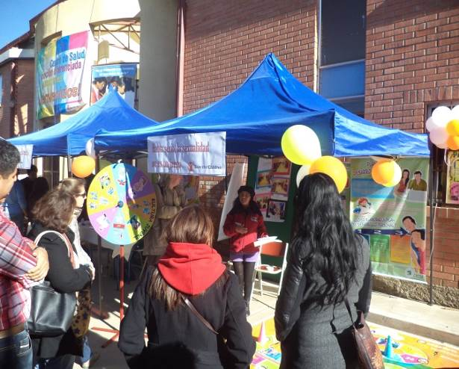
Todos los participantes se dirigieron al Municipio de El Alto, distrito 5 al Centro “Vicente Donoso”, centro administrado por el socio Centro de Multiservicios Educativos- CEMSE, con el cual se ha ejecutado el Modelo Integral en municipio mencionado.
Se desarrolló una feria en el cual se presentaron los proyectos sociales, planes de negocios y laborales que fueron parte de la experiencia, todos protagonizados por los jóvenes.

Jóvenes exponiendo sus emprendimientos
Compartieron los jóvenes sus aprendizajes en temáticas de Salud Sexual Reproductiva, las temáticas abordadas estaban relacionadas con los Derechos sexuales y reproductivos, La menstruación, Violencia de género, Noviazgo sin violencia, Sexualidad, Etapas del Ciclo de vida.
La principal característica de la presentación de los proyectos sociales era el uso de recursos lúdicos y participativos, los invitados se involucraron en la dinámica educativa.
Por otra parte otro grupo de jóvenes presentaron sus planes de negocio y laborales, como ser las Capuchalinas, animadores infantiles, marshmallows, orfebrería, decoraciones de salones, bisutería en el cual los jóvenes expusieron a los invitados los servicios y productos de sus planes desarrollados.
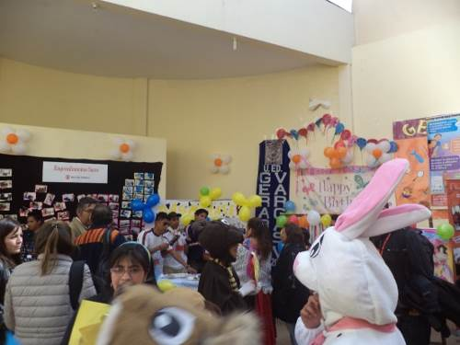
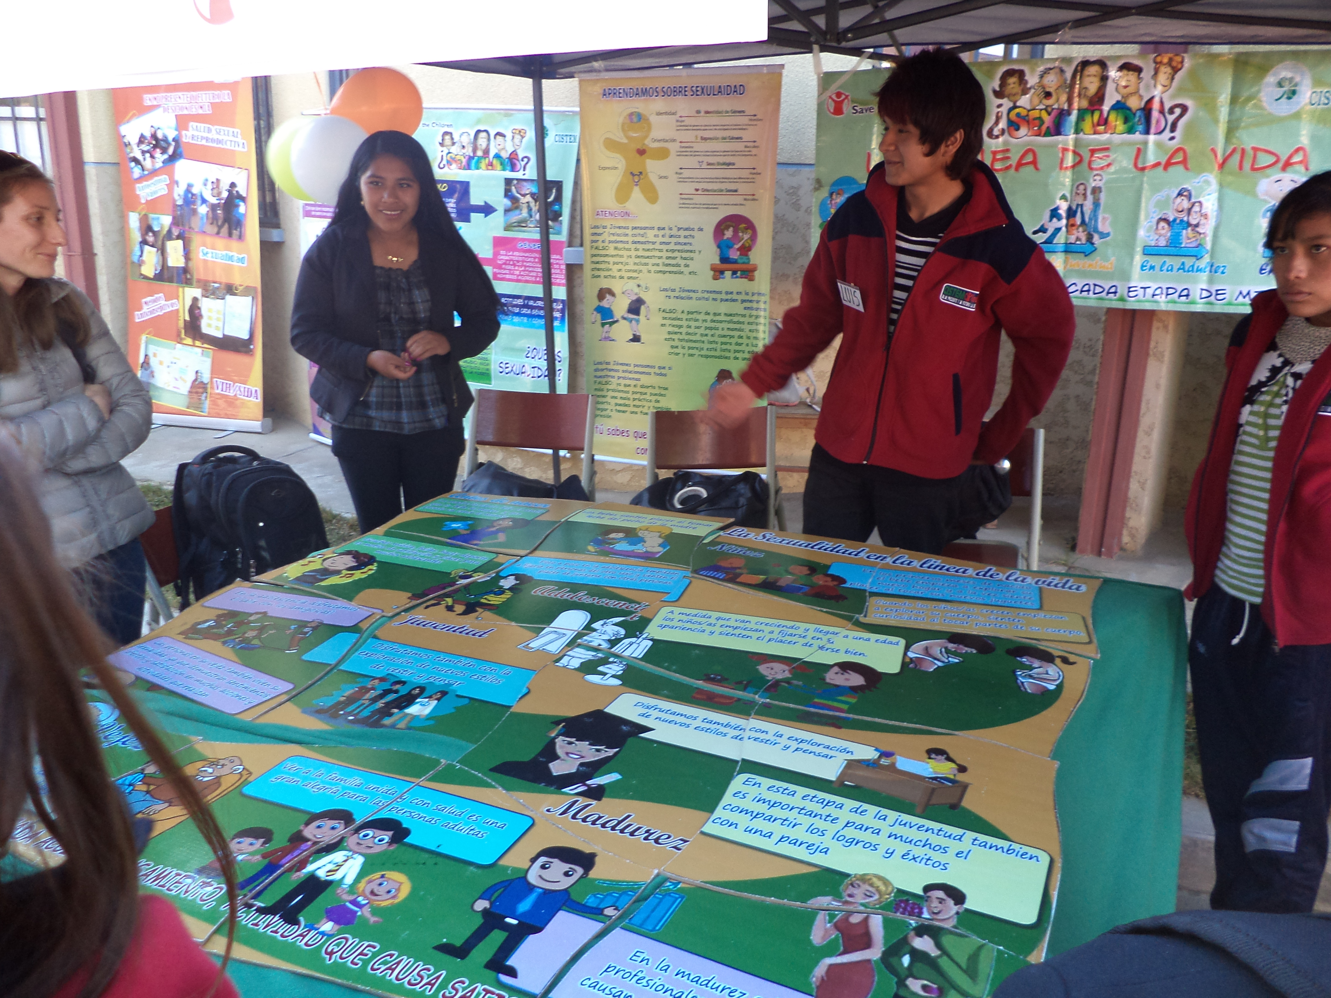
Ideas de negocios de jóvenes en la feria Emprendimientos sociales en SSR expuestos a través de recursos lúdicos

SEGUNDA JORNADA DE TRABAJO
20 MAYO

Objetivo del día: Consensos para concluir el marco teórico conceptual del Modelo de LAC
Dando continuidad a la comprensión del modelo boliviano, se realizó un encuentro con actores directos e indirectos que fueron parte de la experiencia.
Actividad | Temática | Producto esperado | Responsable
Encuentro con autoridades municipales, departamentales y nacionales que han participado en el proceso de implementación | Trabajo integral con el entorno de adolescentes | Conocer las miradas y reflexiones del modelo por parte de las autoridades | Nadia Duran  Mariela Fernandez
Grupos focales con profesores y padres y madres de familia que han participado en el proceso de implementación | Trabajo integral con el entorno de adolescentes | Conocer las miradas y reflexiones del modelo por parte de profesores, padres y madres de familia | Nadia Duran  Mariela Fernandez

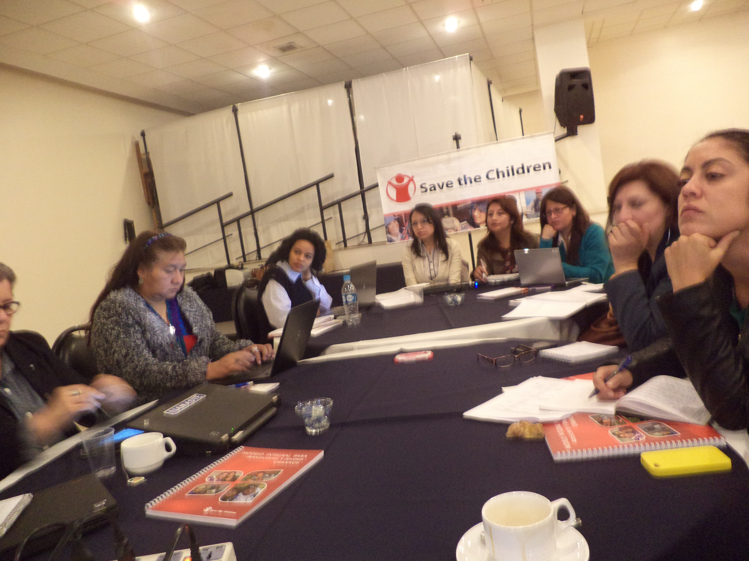
Conformación grupo focal
La jornada inicio con la conformación de dos grupos focales compuestos por autoridades municipales, departamentales y nacionales que fueron parte de la experiencia de Bolivia, al interior de cada grupo se integraron los invitados de la ALC.
Conforme a una guía de pregunta, cada autoridad participó en el encuentro manifestando su experiencia de trabajo con el modelo, a continuación algunas ideas en relación a lo argumentado en los grupos focales:
- “Antes de la intervención de SCI se trabajó en temas separados con adolescentes y jóvenes” (Representante Gobernación)
- “En un crecimiento desmesurado urbano los adolescentes están expuesto al consumo de alcohol, se generan redes de narcotráfico” (Representante Gobernación)
- “En la ciudad de El Alto se trabajaba en temas de salud y educación pero de forma limitada por los recursos restringidos invertidos en ambas temáticas” (Representante Centro de Salud)
- “246 embarazos no planificados diarios a nivel de Bolivia- abortos clandestinos”, “Los bajos ingresos de las familia incide en que los AJ buscan fuentes alternativas de trabajo y estos se presenta una bajos salarios” (Representante Ministerio de Justicia)

- “Se identifica que no se aprovecha su potencial de los AJ” (Representante Ministerio de Justicia)
- “En temas de SSR en adolescentes se trabajaba prevención al embarazo, con la información de métodos anticonceptivos ” (Representante Centro de salud)
- “El trabajo con los adolescentes fue una población postergada porque no se presenta mayores iniciativas para el trabajo con ellos y menos de forma integral” (Representante Centro de Salud)
- “En Bolivia no existe un programa o política de empleo para los jóvenes si hay esfuerzos en trabajar con el Programa de apoyo al Empleo- PAE” (Representante Ministerio de Trabajo)
- “Para el trabajo con adolescentes y jóvenes, se cuenta con escasez políticas públicas, siendo que esta población es vulnerable” (Representante Ministerio de Justicia)
- “Para el trabajo con AJ es importante el involucramiento de las autoridades” (Representante Centro de Salud)
- “Es importante trabajar con la población adulta que da servicios a los AJ, son los hacedores de políticas para incidir en el fortalecimiento institucional” (Representante Ministerio de Justicia)
- “Asumir una perspectiva generacional en políticas públicas es importante sin embrago actualmente esta bajando inversión en AJ 33% frente al porcentaje demográfico de 60% de AJ”. (Representante Ministerio de Justicia)
- “Por las limitadas situaciones en la ciudad de El Alto, los centros de salud no están totalmente capacitados ni tienen las condiciones para atender a los adolescentes a pesar de contar con la normativa para la Atención Integrada diferenciada al adolescente” (Representante Centro de Salud)
- “Los AJ apoyaron en la elaboración de la ley departamental en Sucre, con temas como ser empoderamiento, salud sexual y reproductiva, temas laborales a partir del trabajo de las organizaciones juveniles” (Representante Asamblea legislativa)
- “El trabajo del modelo integral es realizado a partir de la creación de plataformas para integrar a diferentes instituciones que trabajan con diferentes temáticas” (Representante Gobernación)
- “Se realizó con Save the Children la transferencia del modelo integral con la Gobernación de Santa Cruz, en el cual se asignó presupuesto para implementar el modelo en unidades educativas. La dificultad que se tiene es asignar fondos para la implementación de sus proyectos juveniles debido a que no se puede destinar fondos por parte de la gobernación, si en insumos o materiales”. (Representante Gobernación)
- “Es evidente los cambios de autoridades en las instituciones públicas, tanto en Santa Cruz, Sucre, Oruro, Potosí se cuenta con agendas divididas de las autoridades públicas en todos los niveles, faltan contar con agendas compartidas” (Representante Ministerio de Justicia)
- “Entre los desafíos seria dar seguimiento personalizado a los AJ que se insertan laboralmente.”
- “Entre las lecciones aprendidas seria fortalecer el proceso de selección de los AJ, trabajo con socio y SCI paralelamente, generando plataformas de información y comunicación.”
- “Para el trabajo de sostenibilidad sería bueno coordinar agendas, las agenda departamentales con avance con autoridades públicas, los mentores que continúen el trabajo con padres de familia, Vinculación con actores para que política sean sostenibles, unión de recursos, apropiación de la metodología” (Representantes Ministerio de Justicia, Gobernación, Centro de salud)
Por otra parte padres de familia, y representantes de unidades educativas que participaron con el modelo, se integraron en los grupos focales, a continuación se incluye las principales ideas desarrolladas:
- “Al interior de los colegios existía problemas de alcohol con los talleres se incidió en los valores ha disminuido el problema del alcohol” (Representante Unidad Educativa)
- “Las actividades se incluyen en el currículo a través de los proyectos socioproductivos al interior de las Unidades Educativas” (Representante Unidad Educativa)
- “A través de la participación en el proyecto los estudiantes muestran sus aptitudes, se observa un fortalecimiento” (Representante Unidad Educativa)
- “Muchos adolescentes sufren el divorcio de sus padres, el abandono de padres y los hijos mayores asumen el cuidado de los menores, también se presenta la migración del área rural a la urbana” (Representante Unidad Educativa)
- “Con la experiencia los muchachos entienden que conseguir dinero es un tema difícil y eso fortalece las relaciones con ellos” (Representante Padre de familia)

- “Con la experiencia se observó que los AJ se ponen de acuerdo entre ellos, crean acuerdos/ consensos para implementar sus emprendimientos” (Representante Unidad Educativa)

- “Los Profesores no siempre apoyan a AJ . es necesario trabajar con profesores primero para fortalecer el apoyo” (Representante Unidad Educativa)

- “Es importante trabajar con papas y la junta escolar es uno de los medios para hacerlo” (Representante Padres de familia)
- “Los padres de familia antes de la intervención con los jóvenes se trabajaba con Save the Children a través de patrocinios, luego con adolescentes a partir del Tomando Decisiones se trabajó Salud sexual reproductiva, posterior mi hijo aprendió emprendimientos y vendió peluches y gano ingresos mi hijo se volvió más responsable fue nuevamente encaminado por el buen camino” (Representante Padres de familia)
- “A mi hijo lo capacitaron y nosotros como padres también en temas como la comunicación y esto mejoro mucho en la familia y muchos padres demandaban más capacitaciones y sería bueno que continúe y se socialice a través de panfletos u otros medios” (Representante padres de familia)
- “La metodología utilizada en las capacitaciones es muy buena a través de juegos y los papas nos agrada la convocatoria inicialmente se realizó a través de la junta escolar se pensaba que no se iba a contar con participación y fue sorpresivo la cantidad de personas participantes y luego como fue tan exitosa la demanda fue alta, se espera que se continué con las actividades” (Representante padres de familia)
Módulo 4. Intercambio de los países y enriquecimiento al modelo
Actividad | Temática | Productos Esperados | Responsable
Trabajo de reflexión/ análisis/complementación al modelo | Análisis de la experiencia - en base de preguntas de reflexión | Aportes de los participantes a la experiencia presentada por Bolivia | Natalie y Mariela

Reflexión en plenaria.
Al concluir el trabajo con los grupos focales, se dio paso al desarrollo de un debate con los miembros de la LAC siendo los siguientes los comentarios desarrollados:
- “Se identifica el liderazgo de los AJ en relación a la edad de 16 años edad oportuna para la generación de ingresos con los emprendimientos, es un modelo que se puede replicar, buena experiencia aplicable a los adolescentes de 16 años hacia adelante” (Rosa Hernandez, El Salvador)
- “En los grupos focales se identificó que se empezaba al interior de los grupos juveniles con una cantidad de jóvenes y terminan menos se necesitaría un filtro para evitar la deserción de los grupos. Sobre SSR es evidente el trabajo lúdico y es inclusivo a padres de familia, profesores”. (Ligia Mencia, Honduras), Consulta. “¿En algunos casos hay alguna resistencia para trabajar con algunos profesores? Si fuera así se tendría una estrategia como ser en la entrega de libretas y dar la charla para docentes para ampliar las temáticas. Excelente experiencia de la feria de los AJ que es manejada por ellos, tienen un protagonismo para tener más oportunidad de crecimiento para los jóvenes”. (Ligia Mencia, Honduras),
- Bolivia tiene un proceso histórico, en procesos en desarrollo de educación, para el trabajo con los adolescentes se necesita fases, es importante saber que se necesita conocer sus aprendizajes previos, no se debe quemar etapas con los adolescentes (Augusto Costas, Bolivia)
- El modelo boliviano tiene un paquete para hacer un diagnóstico, identificación de necesidades para saber de dónde partir que se puede utilizar para otros países (Natalie Folz, LAC-RO)
- “Pensando en el modelo como beneficio para la región, sería importante crear un paquete que incluya el empoderamiento personal, SSR y económico e identificar de cada parte cual trabajar con los menores de 16 años porque el área laboral seria enfocado a jóvenes.” (Elizabeth Bocateli, SC-US)Consulta. “¿El modelo es medible? Es necesario obtener evidencias, la tarea nuestra es tener actividades medibles”. (Elizabeth Bocateli, SC-US)“Identificar la parte técnica metodológica del modelo, es importante identificar la sostenibilidad del proceso, también la parte de la incidencia, también pensar cómo articular la educación, justicia, salud. (Maria Toledo, Guatemala)Consulta. “¿El modelo es aplicable a la educación formal o no formal? (Maria Toledo, Guatemala)
- “Es necesario identificar del modelo que se puede incluir en nuestra planificación pero se tendría que analizar el presupuesto, por otra parte me parece muy importante que haya un modelo regional que trabaje la parte personal y laboral”. (Luz Segueira, Nicaragua)
- “En Colombia es un poco difícil aplicar todo el modelo” (Marcela Venegas, Colombia). Consulta. “¿Cómo se involucra más a los docentes? Lo veo como más claro incluir en el proyecto Bulgary incluir el empoderamiento” (Marcela Venegas, Colombia).
- “Sería bueno hacer un estudio de corte de 4 a 5 años sobre los grupos de jóvenes que inician el proceso con un buen número de integrantes y terminan con pocos miembros, identificar razones” (Rosa Hernandez, El Salvador)
- “Se está trabajando en la evidencia para el modelo es todo un proceso de aprendizaje, hemos tenido proyectos en emprendimientos económicos, tomando decisiones que enriquece al modelo, estamos trabajando con educación formal en unidades educativas pero se está analizando en trabajar con población más necesitaba, en las UE no están la población más necesitada por lo que se está pensando en trabajar en educación alternativa para generar empleo o autoempleo, en tema de emprendimientos productivos se analizó trabajar con educación formal como un medio para que los AJ hagan la prueba practiquen para que tengan un medio para generar, es un tema motivacional, en tema laboral es necesario trabajar con el medio alternativo y no formal, sobre la pregunta como motivar a los docentes se trabajó con las Direcciones distritales para incentivar y motivar para hacer un trabajo coordinado para que deriven a espacios para trabajar con el modelo, también trabajar con las juntas escolares, se complementa lo que se realiza en la educación formal, es importante generar productos” (Augusto Costas, Bolivia)
- “Sobre los menores de 9 a 12 años se está analizando en cómo adaptar el modelo a la población más joven no va ser la misma, está dentro de la propuesta hacer una revisión para trabajar con la población” (Augusto Costas, Bolivia)
- “El tema de adolescentes es un trabajo estratégico en Bolivia por la propuesta integral también para el financiamiento Bolivia, sobre la población de 10 a 14 años la estrategia trabajada era la educación productiva pero tomando en cuenta la legislación, de 10 a 14 años se tiene que tomar de decisiones como parte del proceso, como por ejemplo la educación para la pubertad, hay que trabajar podría ser a través de educación productiva porque a nivel normativa en muchos países se cuenta con apoyo a la educación productiva”(Augusto Costas, Bolivia)
- “Importante el abordaje, la integralidad al hacer una propuesta integral trae el SSR y emprendedurismo el estado divide los temas conforme a su trabajo, pero era necesario pensar cual es el tomador de decisión pensar en que entidades se debe elegir para tomarlo en cuenta que englobe la integralidad del trabajo. En nuestra mesa salió un tema de recursos, en la medida que se alinea con la estrategia de SCI nos va ayudar a tener capitulo que tenga recursos más ambicioso. En la estrategia regional es importante incluir capítulos, para dar la sostenibilidad al estado el mapa internacional, estrategia regional, para abarcar temas de gobernabilidad, empleabilidad, SSR” (Jorge Freyre, LAC-RO)
- “Hay muchas cosas que se pueden expandir en otros programas y hacerlo más integral, en tema de participación de AJ en Perú se trabaja con concejos escolares también los concejos consultivos donde participan los chicos y se ha hecho incidencia a nivel nacional en la participación ciudadana, el cómo se hace un participación protagónica del joven. Un espacio de participación reconocida es importante en los jóvenes” (Ines Lazarte, Peru)
- “En tema de como vincular a las autoridades en República Dominicana, se tiene comités con autoridades formados empoderados con el tema de protección, es necesario poner comités y padrinos y tener un acompañamiento para que no queden solos.” (Ellkis Santana, Republica Dominicana)
- “En Cochabamba para el trabajo con adolescentes se abordaba con materiales adaptados, actualmente se está haciendo un manual de planes de vida para adolescentes con edad corta, el tema de integralidad se trabajó hace muchos años atrás, antes se deba mayor atención a SSR que emprendimientos, el reto seria hacer un equilibrio igual de importantes ambos temas, en Cochabamba no se trabajó inserción laboral por trabajar con escolares, en emprendimientos no se identifica la sostenibilidad porque no es visible la necesidad de muchos jóvenes porque tienen apoyo de sus familias” (Fernando Cerezo, Bolivia)
- “Con este programa se complementó el nuevo modelo con el trabajo de otros años, es necesario trabajar en etapas y tener financiamiento, al momento que el joven toma decisiones el modelo funciona con jóvenes de etapa de secundaria” (Augusto Costas, Bolivia)
- “Me voy enriquecida con toda la experiencia es integral funcional para aplicar” (Carolina Morales, Guatemala)
- “Hay lideres formados con muchas aptitudes para trabajar con organizaciones juveniles a nivel nacional, se realizó comités a nivel departamental para realizar la ley departamental de juventudes, se impulsó con el ministerio de trabajo para influenciar que se conecten laboralmente” (Carla Ochoa, Bolivia)
- “La deserción con los grupos en emprendimientos, es necesario hacer una preparación previa de 10 a 14 años es necesario desarrollar un espíritu emprendedor como resistencia la rechazo, mentalidad de crecimiento, espíritu de superación en Bolivia se les dirige para ser empleados tener una profesión y buscar un trabajo. Sería importante trabajar con los adolescentes de 10 a 14 años trabajar un espíritu emprendedor tener un ingreso no solo a través de empleo también de autoempleo, trabajar con la población menor” (Carla Ochoa, Bolivia)
- “Es de interés trabajar violencia social en la región nuestra respuesta es oportunidades para adolescentes pero estamos en el proceso de ampliar coordinar esfuerzos en Centro América un poco más, se está pidiendo a la organización que se tenga respaldo evidencias, es importante articular el modelo para implementar, en algún contexto se trabaja más o menos como por ejemplo SSR pero el empoderamiento es más practible para incluir, el modelo de oportunidades para adolescentes no es un modelo individualista conforme a la experiencia formar un grupo contribuyen a su comunidad y son agentes de cambio la parte de abogacía es importante el cambio social” (Darren Hedley, LAC-RO)
- “Es un error identificar en el modelo que componente es el más importante, todos son importantes en el modelo integral” (William Zabaleta, Bolivia)
- “No estoy de acuerdo es importante tener el empoderamiento de forma principal” ( Natalie Folz, LAC-RO)
- “Es importante incluir el modelo a nivel nacional, regional, es importante que cada país que parte de la metodología puede aplicar, analizar el modelo no es una caja para aplicar tal cual es, puede ser mejor como una guía.” (Giovana Brazini, PRUL)

REFLEXIÓN GENERAL
- EXPERIENCIA DE BOLIVIA EN TRABAJAR CON UN MODELO INTEGRAL
- CONFORME A LA ESTRATEGIA REGIONAL SE INCLUYE SSR Y OPORTUNIDADES LABORALES, TEMA DE VIOLENCIA SOCIAL REQUIERE DE MAYORES EVIDENCIA PARA INCORPORAR SOBRE TODO EN CENTRO AMÉRICA
- PRIORIDAD DE TRABAJAR EN LA REGIÓN DE ALC DE FORMA INTEGRAL

Dando continuidad a la jornada laboral del 20 de mayo Honduras (ver Anexo 6), El Salvador (ver Anexo 7), y Nicaragua (ver Anexo 8), compartieron la experiencia de trabajo con adolescentes y jóvenes
Actividad | Temática | Producto esperado | Responsable
Presentación de los países: El Salvador, Honduras y Nicaragua | Experiencias en el trabajo con adolescentes y jóvenes de otros países de América Latina | Se conoce las experiencias de otros países en la temática | Rosa Hernandez  Ligia Mencia  Luz Segueira

EL SALVADOR
- Explicación de la metodología de Common Approach Sponsorship Program/Enfoque Común de Programas financiados por Patrocinios y resultados generales - CASP, para realizar un análisis de la situación, elaboración de la propuesta y línea base
- Presentación de estudios inherentes a la aplicación de CASP, exposición de indicadores en relación al embarazo en adolescentes, estudios de menstruación
- El trabajo con adolescentes de 9 a 15 años, estrategias de trabajo protección, salud mental, educación, el programa se aplica como un paquete, todas los trabajos ejercen un efecto en el rendimiento escolar
- La meta del programa Adolescentes sobreviven, alcanzan su pleno desarrollo contribuyen positivamente y protagónicamente a su bienestar y la mejora de su entorno
- El objetivo Estratégico, AD Adoptan CAPs que potencian su desarrollo y aprovechan las oportunidades de protección, salud educación y medios de vida.
HONDURAS
- Explicación de la “Atención integral a la adolescencia y juventud Para construir una cultura de paz”
- El abordaje de cultura de paz, se trabaja con centros juveniles comunitarios y centros educativos
- Cantidad de beneficiados
- Explicación sobre la significancia de fomentar una cultura de paz para la adolescencia y juventud, relacionado al fortalecimiento de la cohesión social, articulando esfuerzos locales, estableciendo Alianzas Estratégicas para fomentar la paz basadas en la comunidad, Formación de capacidades, oportunidades de vida y promoción de valores de paz, entre otros.
- Descripción de los pasos para fomentar la cultura de paz, y los componentes: Habilidades para la vida (Formación Humana, Liderazgo, valores de paz y planes de vida), Fortalecimiento de Redes Juveniles para el fomento de una cultura de paz, Formación Técnica – vocacional y empresarial , Fomento del Empleo y emprendedurismo Juvenil, Comunicación e Incidencia
- Los jóvenes cuentan con Formación Técnico Vocacional, se realiza Fomento de Emprendedurismo y empleo juvenil, se cuenta con Alianza estratégica con el Instituto Nacional de Formación Profesional INFOP y Cooperación Suiza para el desarrollo del proceso de formación y certificación.
NICARAGUA
- Explicación de MINSA- Estrategia Nacional de Salud Sexual y Reproductiva- Nicaragua
- MINED Plan estratégico de educación 2011-2015 Las prácticas de Género han sido una prioridad para el Gobierno
- Descripción de datos sobre la situación de AJ
- Descripción de las transversales de trabajo: masculinidad positiva, prevención violencia
- Explicación de los factores de éxito Trabajar con los equipos de las organizaciones, Metodología vivencial, basada en las experiencias. Trabajar con adultos significativos, Separados por sexo y edad, Momentos de intercambios con padres (REDEMAS y CECESMA), Integralidad de las intervenciones, procesos, campañas, Herramientas método, Uso de tecnologías entre otros
Finalmente se realizó una Presentación de video en el que incluye la experiencia de Guatemala con el trabajo con AJ, el programa PENNATS.

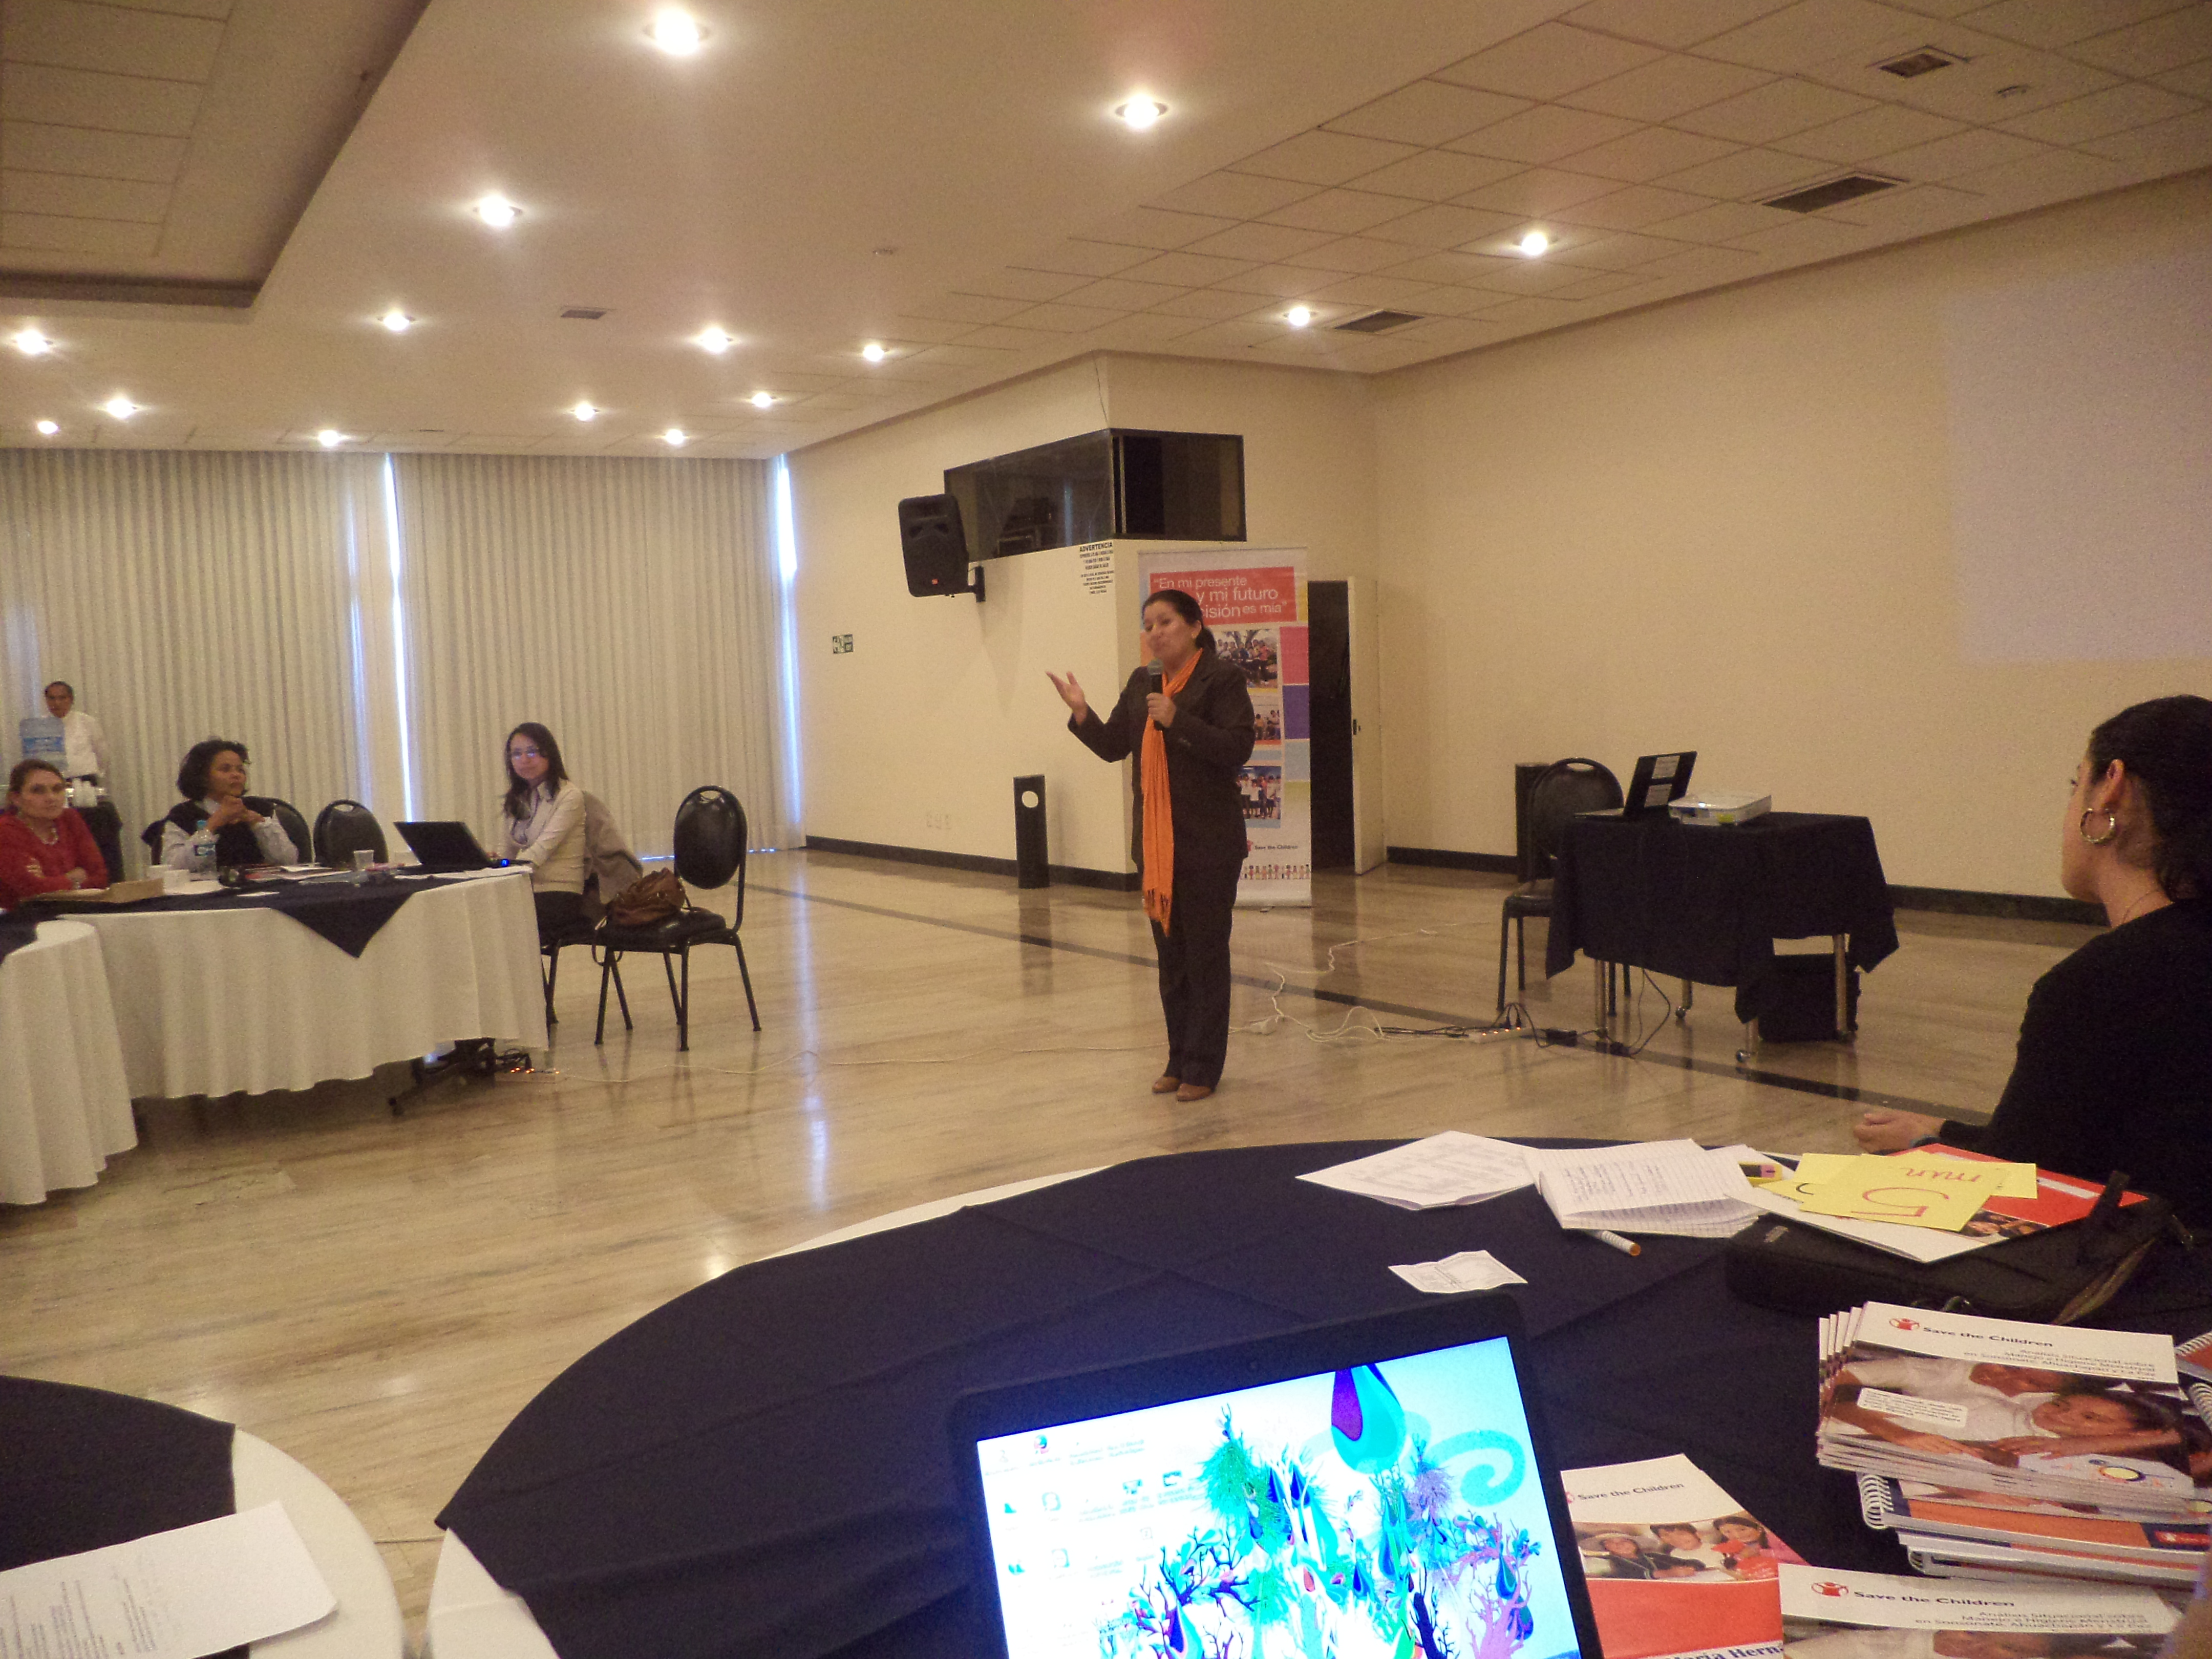
Presentación de experiencias trabajo con AJ “Honduras”
Reflexión en plenaria.
“¿Cómo han seleccionada la edad los diferentes componentes para tener los impactos?
“En El Salvador conforme al análisis de los contextos nos dio a definir las edades, se va dosificando la información conforme a la edad, en caso de Honduras el rango de 12 a 20 años en centros educativos de 12 a 18 años pero la estrategia es los replicadores facilitan a sus menores para trabajar cultura de paz hay que intervenir lo más temprano posible, en caso en centros comunitarios juveniles hay jóvenes que no estudian ni trabajan sus primeros años se forman en valores, hay un reglamento de trabajo hay combinación no todo es lo mismo” (El Salvador, Honduras)
“¿En qué momento se trabaja los contenidos en relación con la edad? No se puede concebir un modelo que no se trabaje con adolescentes, se hizo un estudio en barreras para realizar una investigación se tomó en cuenta Bolivia y África que se podría incluir en el análisis los resultados, la experiencia de otros países también es rica como Bolivia para trabajar con AJ” (Elizabeth Bocateli, SC-US)
- “En Guatemala, también se trabaja temas de cultura de paz con los colegios, también se trabaja oportunidades de empleo con adolescentes de 13 a 18 años trabajadores que no tienen formación escolar” (Maria Toledo, Guatemala)
- “Sobre la edad de impacto en relación al eje estratégico de adolescentes a nivel internacional se pueden definir por diferentes rangos, en este eje se trabajó con el tema de prevención sin embargo hay que trabajar con adolescentes jóvenes e infancia inicial en los temas diferentes, por otra parte es importante trabajar el tema de género, en Nicaragua como se trabaja masculinidad con el uso de las nuevas tecnologías? (Giovana Brazini, PRUL )
- “Se trabaja con tecnología como el celular el tema de masculinidad, también el uso de diversos videos con contenidos de violencia” (Luz Segueira, Nicaragua)

TERCERA JORNADA DE TRABAJO
21 MAYO

En fecha 21 de mayo, continuando con la programación de actividades se desarrolló la presentación del documento denominado Propuesta de Estrategia Regional y retroalimentación. (ver Anexo 9)
Actividad | Temática | Producto esperado | Responsable
Presentación del Documento Propuesta de Estrategia Regional y retroalimentación | Abordaje regional del trabajo con adolescentes | Participantes vuelven a conocer el abordaje regional propuesta y retroalimentan | Nadia Duran

Una vez concluido la presentación, se dio inicio al debate referido a los siguientes puntos:
- Modificar el termino de modelo a estrategia o guía estratégica, ya que el termino de modelo puede acompañar a tener actividades cerradas a ser ejecutadas, y no se espera la acción que sea de esta manera
- Los principales temas de la estrategia incluye Empoderamiento personal, SSR, Emprendimiento económico
- ¿Dónde se visibiliza la educación, definir la edad, visibilizar la incidencia política en el modelo?
- Las actividades transversales – arte, cultura, deporte – son herramientas pero no temas transversales. Sugerencia de cambiar nombre (actividades reforzadores-técnicas o herramientas)
- Las actividades son técnicas, ¿tiene que aparecer en el documento?
- Actividades complementarias de Nicaragua – comunicaciones, artes, murales, etc.
- Se cuenta con plan de capacitaciones para consejo consultivo. ¿Podemos volver a revisar y comentar sobre el documento?
- No deberíamos sacar el elemento de educación, faltan estrategia para educación e incidencia no está visible, cultura de paz es un modelo – con enfoques, herramientas, etc. ¿Cómo podemos incluirlo mejor?
- Incluir a cultura de paz en empoderamiento social. SSR tiene que ser más visibles.
- Segunda fase de pre-incubación falta trabajar un poco más, parece como todo está metido en un componente más. Se debería incluir CHOICES de Bolivia.
- Importante planificar las acciones de incidencia política

Módulo 5. Identificación de plan de incidencia (incluyendo a nivel regional)
Actividad | Temática | Productos Esperados | Responsable
Planificación para la incidencia | Incidencia política | Compartir los pasos de planificación para la incidencia | Jorge Freyre y Giovanna Brazzini
Trabajo de grupos para la elaboración de los objetivos estratégicos en cada componente para el plan de incidencia regional | Incidencia política | Cada grupo trabajara actividad de causas y consecuencias para la incidencia | Jorge Freyre y Giovanna Brazzini

Dando continuidad a la programación se desarrolló la temática inherente a la incidencia, iniciando con la definición del concepto: “Incidencia política es un conjunto de actividades, hay etapas como ser el análisis de la situación, identificar, identificar temas para la incidencia, definir objetivos – metas, analizar políticas y poder, identificar audiencias metas y personas influyentes, desarrollar mensajes, construir valor agregado desarrollo de tácticas, desarrollar implementar un plan de acción”
En plenaria se identificó que se presentan “dificultades en ver análisis de políticas para el plan de incidencia”
Por otra parte se complementó la información en relación a la socialización del Comité de derechos humanos por parte de Giovana Brazini, se está realizando dos comentarios generales en temas de inversión a la infancia y oportunidades para adolescente, y para Save the Children es importante contar con comentarios generales, a partir del aliado Sara Oviedo se realiza las consultas con jóvenes líderes, se dio inicio con la primer consulta en Bolivia, en dos semanas hay una sesión de expertos para contar con una reunión en el trabajo con adolescentes, se tiene varios subtemas como pandillas, empleo, educación, SSR.
El objetivo del comentario general es ampliar y tener mayor insumo referente a la temática de derechos, este espacio debe ser aprovechado a nivel regional en temática de adolescentes, cuando cada uno tenga la posibilidad escribir el informe alternativo no tanto enfatizar los derechos sexuales reproductivos sino levantar el abordaje integral tomando en cuenta empoderamiento personal, SSR y empoderamiento productivo, el informe alternativo lo realiza la sociedad civil a nivel de la comisión interamericana de derechos
Cada 4 años se debe realizar una serie de resultados de la niñez, existen actores para trabajar como NNA organizados, estados cancillerías, coaliciones, UNFPA.
La página para toma en cuenta la revisión del informe EPU es referente al trabajo regional, upr.org.
Por otra parte Jorge Freire hizo referencia que uno de los elementos de la estrategia regional oportunidades para adolescentes es la incidencia política
Es importante en el trabajo adaptar los indicadores
Por lo tanto se conformaron grupos de trabajo para realizar los indicadores y objetivos conforme a los temas de incidencia

Reflexión en plenaria.
- Referente a la incidencia política se analizara el objetivo el incluir cultura de paz en la estrategia del documento final
- Analizar los indicadores del plan de incidencia que se identifique el aumento de su valoración
- Para la incidencia política a nivel regional implicar acciones nacionales y regionales
- Dar seguimiento a cada objetivo en grupo pequeños
- Se va reformular en un documento más breve el abordaje integral, el documento inicial es un insumo importante con muchos detalles, pero se formulara un documento más breve para compartirlo, se va continuar con la dinámica regional

REFLEXIÓN GENERAL
- MODELO INTEGRAL INCORPORACIÓN A PROGRAMAS ACTUALES, ADAPTAR EL MODELO INTEGRAL A LAS PROPUESTAS DE PAÍS
- LA ESTRATEGIA AJUSTAR ACORDE A CADA PAÍS, CONFORME TAMBIÉN A LA PRESUPUESTA, REALIZARLO A PARTIR DE 14 AÑOS Y DESARROLLAR ESTRATEGIA PARA LOS ADOLESCENTES ENTRE 10-13
- MAPEO DE EXPERIENCIAS CON ADOLESCENTES MENORES DE 14 AÑOS
- REALIZAR UN MAPEO DE ACTORES Y SOCIALIZAR EL ABORDAJE INTEGRAL PARA REALIZAR LA SENSIBILIZACIÓN PARA TRABAJAR DE FORMA ESTRATÉGICA, VINCULACIÓN REGIONAL.
- INCIDENCIA A TRAVÉS DE REDES REGIONALES
- MIRAR OTRAS METODOLOGÍAS
- SOCIALIZAR TRABAJO CON NNATS, DIPLOMADOS
- SOCIALIZAR. VALIDAR EN ESPACIOS CON OTRAS ORGANIZACIONES JUVENILES EL MODELO
- SISTEMATIZAR BUENAS EXPERIENCIAS DE PAÍSES
- APOYO, ASISTENCIA DE BOLIVIA A OTROS PAÍSES
- ESCRIBIR UNA ADAPTACIÓN AL MODELO CON LA REALIDAD DE OTROS PAÍSES, EN CADA INCIDENCIA TRABAJARA DESDE EL ÁREA LOCAL POSTERIOR AL ÁREA NACIONAL
- FORMACIÓN DE COMITÉ TÉCNICO PARA PROMOVER EL ENFOQUE
- CONTAR CON UN PLAN DE INCIDENCIA NACIONAL
- COMPLETAR MAPEO DE POLÍTICAS REGIONALES
- INVESTIGAR COMO VISIBILIZAR INVERSIÓN EN AJ
- INCORPORACIÓN CON EL TRABAJO DE SISTEMA EDUCATIVO
- VER LA POSIBILIDAD DE VINCULAR, CON HABILIDADES PARA LA VIDA PARA LA EDUCACIÓN BÁSICA COORDINAR CON RED DE EDUCACIÓN BÁSICA
- DEFINIR ESTRATEGIA NIVEL PAÍS CON EMPRENDIMIENTOS MAS EMPODERAMIENTO
- INCORPORAR GENERO
- GRUPO DE ADOLESCENTES SE TIENE PREVISTO TRABAJAR CON UN MARCO DE RESULTADOS
- UNA VEZ DEFINIDO LA ESTRATEGIA PENSAR COMO SE VA SOCIALIZAR
Finalmente Daren Hedley, incluyo las siguientes conclusiones sobre el abordaje:
La estrategia regional, trabajara con AJ en empoderamiento personal, medios de vida, SSR y apoyo a la comunidad
Incluir medios de comunicación en el grafico del abordaje
En la estrategia de implementación es necesario el trabajo de empoderamiento personal incluir el tema de violencia y prevención al consumo de drogas y alcohol
Aspectos claves
- Se debe contar con un “Documento resumen del abordaje”, contar con presentaciones
- Materiales coordinadas: Estudio de caso en forma lúdico y atractivo, Uso de incidencia y recaudación de fondos
- Contar con una “Incidencia regional”
- Consolidar y usar el conocimiento
- El abordaje debe estar “Basado en evidencia”
Al finalizar el evento se aplicó un cuestionario a modo de evaluar el evento (ver Anexo 10)

CONCLUSIONES
Una vez concluida las actividades programadas se arriban a las siguientes conclusiones conforme al contenido desarrollado en los espacios de diálogo durante el evento.
- Se cuenta con información sobre la problemática y la situación del AJ, que respalde el trabajo con la población mencionada en la región, se identifica la necesidad de trabajar de forma integral para responder de forma holística y multidimensional a las problemáticas que atañan a los adolescentes y jóvenes
- Parte de la estrategia oportunidades para adolescentes, es contar con un abordaje integral que incluya en la programación y abogacía temas inherentes a transición al trabajo y la promoción de salud sexual reproductiva tomando en cuenta como base el modelo integral de Bolivia y las experiencias de los países de ALC.
- El abordaje debe estar “basado en evidencia” , al interior de la estrategia de implementación es necesario el trabajo de empoderamiento personal e incluir el tema de violencia y prevención al consumo de drogas y alcohol, por otra parte se ve la necesidad de Incorporar en el modelo la temática de educación, genero
- Se inicia el desarrollo de planes de incidencia en los temas de transición al trabajo y la promoción de salud sexual reproductiva para los países participantes.
- Necesidad de contar con una estrategia para VYA (very yong adolescents) y ver la posibilidad de conformar un grupo de trabajo para iniciar con la elaboración de la misma.
- El abordaje integral debe ser incorporado a programas actuales, adaptar el modelo integral a las propuestas de país
- Analizar los espacios y actores para socializar el Abordaje Integral
A nivel general se ha cumplido con los resultados esperados y expectativas de los participantes en relación a la Reunión técnica de trabajo, los pasos a seguir es dar continuidad con la consolidación de la estrategia con la mirada integral para proceder al trabajo de incidencia política al interior de la región de América Latina El Caribe y de esta manera generar mayores oportunidades para los adolescentes y jóvenes.

ANEXOS
Anexo 1
Nómina de participantes miembros de ALC
N° | Nombre | Procedencia
1 | Alessandra Confalonieri | Italia
2 | Carolina Morales | Guatemala
3 | Darren Hedley | LAC RO
4 | Elizabeth Bocaletti | SC USA
5 | Elkys Santana | Rep. Dominicana
6 | Giovanna Brazinni | PRUL
7 | Ines Lazarte | Perú
8 | Jorge Freyre | LAC RO
9 | Ligia Mencia | Honduras
10 | Luz María Sequeira | Nicaragua
11 | Marcela Venegas | Colombia
12 | Maria Toledo | Guatemala Nal.
13 | Natalie Folz | SC Canadá
14 | Rosa María Hernández | El Salvador
15 | Augusto Costas | Bolivia
16 | Mariela Fernandez | Bolivia
17 | Carla Ochos | Bolivia
18 | William Zabaleta | Bolivia
19 | Sara Machaca | Bolivia
20 | Fernando Cortez | Bolivia
21 | Indira Hinojosa | Bolivia
22 | Lieve Demaegd | Bolivia
23 | Fernando Cerezo | Bolivia
24 | Nadia Duran | Bolivia

Anexo 2
Agenda Reunión técnica de trabajo – Modelo regional integral para adolescentes y Jóvenes
OBJETIVO GENERAL (basado en la estrategia regional): Save the Children en ALC consolida conocimientos y herramientas en el trabajo de programas y abogacía para apoyar a los adolescentes y jóvenes en la transición al trabajo y la promoción de salud sexual reproductiva
Resultados esperados:
- Se fortalezca la capacidad de personal de Save the Children en América Latina en la programación y abogacía para adolescentes y jóvenes en la transición al trabajo y la promoción de salud sexual reproductiva a través de formación en el modelo integral de Bolivia e el intercambio de experiencias;
- Se retroalimenta y analice el modelo integral para adolescentes de Bolivia para su fortalecimiento y adaptación a otras contextos en la región;
- Se inicie el desarrollo de planes de incidencia en los temas de transición al trabajo y la promoción de salud sexual reproductiva para los países participantes.
DIA 1
 |  | Hora | Actividad | Temática | Productos Esperados | Responsable
 |  | 08:30 a 08:45 | Inauguración y bienvenida al evento | Palabras de bienvenida e inauguración del evento |  | Daphne Sorensen y Darren Hedley
 |  | 08:45 a 09:00 | Presentación de los participantes | Los participantes se presentan y mencionan sus expectativas | Todos los presentes tienen una referencia personal de cada involucrado | Todos
 |  | 09:00 a 9:15 | Orientación de seguridad | Seguridad | Orientación de seguridad durante la permanencia en La Paz | Punto Focal de seguridad
 |  | Módulo 1: Identificación de prioridades en el tema
 |  | 9:15 a 9:45 | Presentación de los temas priorizados por los países, en marco a la estrategia global y regional | Situación regional temática y experiencia de los participantes | Conocer la experiencia y problemática abordados por los participantes | Natalie Foltz
 |  | 9:45-10:15 | Presentación de resultados del estudio sobre marco legislativo | Situación regional y marco legislativo | Conocer el contexto regional en cuanto el marco legislativo | Jorge Freire Giovana Brazini
 |  | 10:15 -10:45 | Identificación de las prioridades y acciones como SC | Prioridades y acciones regionales | Prioridades regionales y acciones de SC identificadas | Jorge Freire
 |  | 10:4511:00 | Refrigerio
 |  | Modulo 2. Comprensión del abordaje integral
 |  | 11:00-12:30 | Presentación del Modelo Integral de Adolescentes y Jóvenes de Bolivia | Socialización del abordaje integral de Adolescentes: Elaboración del Diagnóstico, Componentes del abordaje (Empoderamiento personal y ciudadanía, Salud sexual reproductiva y Empoderamiento económico), trabajo con el entorno cercano de AJ, incidencia y movilización comunitaria desde AJ y asocio | La metodología, abordaje y procedimientos del modelo son comprendidos por los participantes | Mariela Fernandez  William Zabaleta
 |  | 12:30-13:00 | Encuentro con líderes juveniles que cuentan su experiencia sobre el Modelo | Socialización del abordaje integral de Adolescentes: | La metodología, abordaje y procedimientos del modelo son comprendidos por los participantes | Líderes juveniles
 |  | 13:00 a 14:30 | Almuerzo y traslado a El Alto
 |  | Módulo 3. Visita de Campo y intercambio con los participantes
 |  | 14:30 | Presentación de proyectos sociales y planes de negocio de AJ | Componentes: Empoderamiento personal y ciudadanía, Salud Sexual Reproductiva y Emprendimiento económico | Los visitantes comprenden el impacto generado en la vida del AJ. | Equipo Bolivia
 |  | 18:00 a 19:00 | Descanso
 |  | 19:00 a 20:30 | Cena y presentación de mimos |  |  | Todos/as
DIA 2:
Lugar |  |  | La Paz, Bolivia
Fecha: |  |  | Miércoles 20/05/15.
Objetivo del día:-Consensos para concluir el marco teórico conceptual del Modelo de LAC
 |  | Hora | Actividad | Temática | Productos Esperados | Responsable
 |  | 8:30 | Salida
 |  | 09:00 a 10:00 | Encuentro con autoridades municipales, departamentales y nacionales que han participado en el proceso de implementación | Trabajo integral con el entorno de adolescentes | Conocer las miradas y reflexiones del modelo por parte de las autoridades | Nadia Duran Mariela Fernandez
 |  | 10:00-10:15 | Refrigerio
 |  | 10: 15 -12:30 | Grupos focales con profesores y padres y madres de familia que han participado en el proceso de implementación | Trabajo integral con el entorno de adolescentes | Conocer las miradas y reflexiones del modelo por parte de profesores, padres y madres de familia | Nadia Duran Mariela Fernandez
 |  | 12:30-14:00 | Regreso y almuerzo
 |  | Módulo 4. Intercambio de los país y enriquecimiento al modelo
 |  | 14:30 -16:00 | Trabajo de reflexión/ análisis/complementación al modelo | Análisis de la experiencia - en base de preguntas de reflexión | Aportes de los participantes a la experiencia presentada por Bolivia | Natalie y Mariela
 |  | 16:00-16:15 | Refrigerio
 |  | 16:15-18:00 | Presentación de los países: El Salvador, Honduras y Nicaragua | Experiencias en el trabajo con adolescentes y jóvenes de otros países de América Latina | Se conoce las experiencias de otros países en la temática | Rosa Hernandez  Ligia Mencia  Luz Segueira
 |  | 19:00 | Cena especial Opcional
DIA 3
 | Lugar |  |  | La Paz, Bolivia
 | Fecha: |  |  | Jueves 21/05/15.
 | Objetivo del día: |  | Plan de incidencia de la prioridad estratégica
 | Hora |  | Actividad | Temática | Productos Esperados | Responsable
 | 8:30 - 9:30 |  | Presentación del Documento Propuesta de Estrategia Regional y retroalimentación | Abordaje regional del trabajo con adolescentes | Participantes vuelven a conocer el abordaje regional propuesta y retroalimentan | Nadia Duran,
 | Módulo 5. Identificación de plan de incidencia (incluyendo a nivel regional)
 | 09:30 - 10:00 |  | Planificación para la incidencia | Incidencia política | Compartir los pasos de planificación para la incidencia | Jorge Freyre y Giovanna Brazzini
 | 10:00 - 10:30 |  | Trabajo de grupos para la elaboración de los objetivos estratégicos en cada componente para el plan de incidencia regional | Incidencia política | Cada grupo trabajara actividad de causas y consecuencias para la incidencia | Jorge Freyre y Giovanna Brazzini
 | 10:30-10:45 |  | Refrigerio
 | 10:15 - 11:15 |  | Continuación de trabajo de grupos |  |  | Todos
 | 11:15-12:00 |  | Plenaria de los trabajos de grupo | Planes de acción para la implementación de la Estrategia regional | Resultados, metas, indicadores etc establecidos | Todos
 | 12:00 -14:00 |  | Almuerzo
 | Módulo 6. Pasos próximos y acuerdos
 | 14:00 a 16:00 |  | Elaboración de planes de país para la incidencia, para la implementación o validación e implementación de la prioridad estratégica | Planes de acción para la implementación de la Estrategia regional | Planes de cada país para la Estrategia regional | Natalie, Darren
 | 16:00 a 16:15 |  | Refrigerio
 | 16:15 |  | Evaluación de la actividad y cierre |  |  | Equipo de Bolivia

Anexo 3
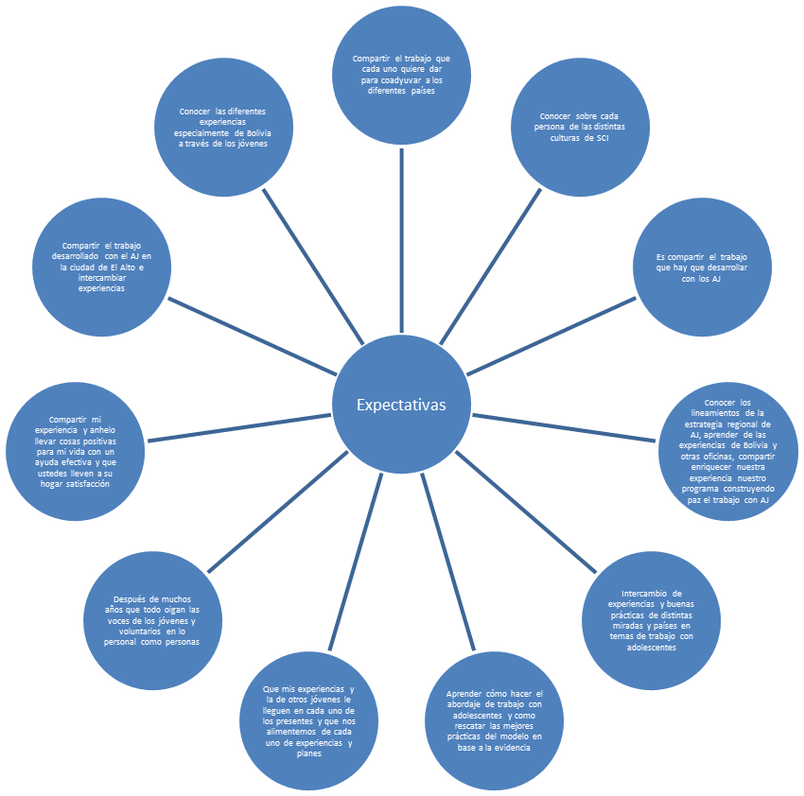

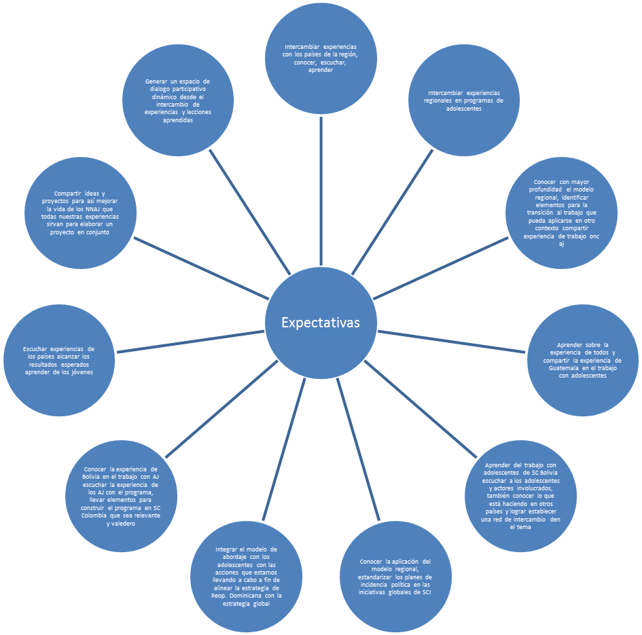

Anexo 10
Resultados de la evaluación
Para contar con información general respecto al evento se aplicó un cuestionario en el cual se indago los temas inherente a: Cumplimiento de expectativas del taller regional, la metodología, los temas abordado, la organización y los servicios del hotel.
Se contó con 18 evaluaciones, de los cuales se presenta los siguientes resultados:
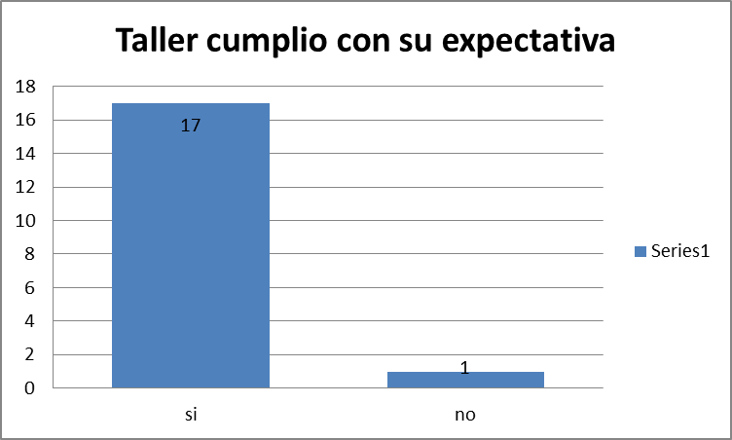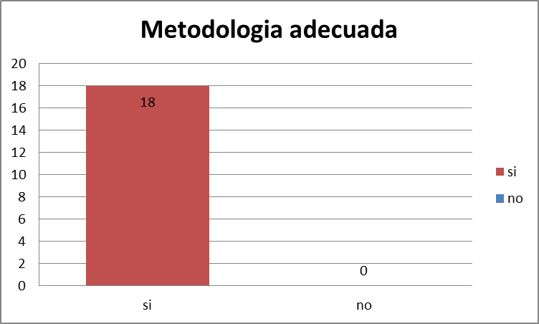
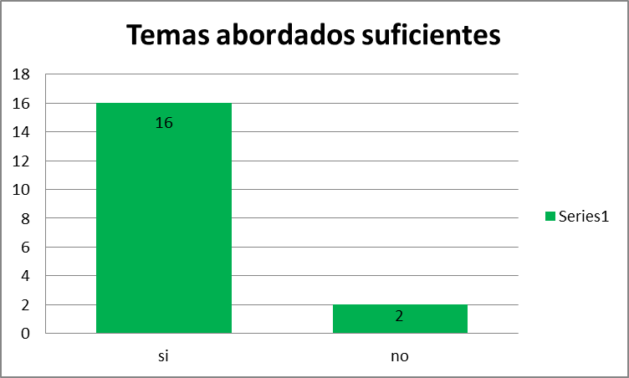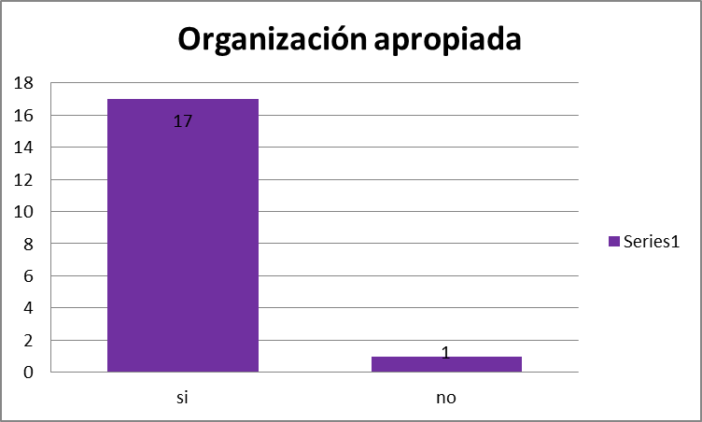
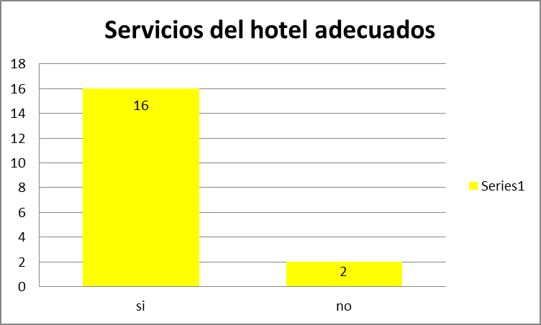

Conforme a los resultados obtenidos se infiere que el evento cumplió las expectativas de los participantes, la metodología, temas y organización fue adecuada, como también los servicios del hotel, sin embargo se solicitó recomendaciones con el fin de mejorar las intervenciones en futuras programaciones.

A continuación se incluye las recomendaciones incluidas por los participantes en el marco de la metodología, temas, organización, cumplimiento de expectativas y servicios del hotel.
Taller cumplió expectativas | Metodología adecuada | Temas abordados suficientes | Organización apropiada | Servicios del hotel adecuados
Gracias por la organización del taller y su esfuerzo como país para lograr cumplir con mis exceptivas | Combino la teoría con la práctica y la presencia de actuar, que fallo para mí la descripción de cada módulo como se desarrolló cuanto tiempo etc | Si se cumplen con los objetivos yo espera mayor profundidad | Algunas cosas me parecían improvisadas me parece que no se organizado con el tiempo necesario | Sin embrago la alimentación podría ser mejor en cuanto a la oferta ya que no todos podían comer los alimentos ofertados
No olvidar seguimiento, control de acuerdos | No ser tan flexibles con horarios | Pero deben plantarse actualización periódica por medios virtuales | Felicito por la coordinación y organización | Mejorar la amabilidad en el restaurant
Falta aterrizar y ser más concreto en algunos aspectos | Podría ser útil tener las presentaciones impresa para poder tomar apuntes y seguir con mejor precisión | Definir antes de iniciar el taller ciertas formas de participación y control del tiempo | 5 estrellas para el equipo pensaron en todo felicidades | Ambiente muy frio refrigerios no muy claro
Excelente flexible | Mejorar con dinámicas | Presentación sesiones más dinámicas | Aunque me hubiera gustado mayor coordinación con el transporte mucho trafico | No son muy amables en el hotel
Llegar a temas más puntuales respecto a la estrategia integral | Es un trabajo en proceso seguiremos | Siempre hace falta más son muy amplios todos | Las intervenciones deben de ser moderadas para que todos puedan participar siempre hay mucho que decir pero por el timepo no alcanza lamentablemente | Pedir leche caliente comida rica y ambiente adecuado
Muy interactivo y la visita de campo excelente el equipo organizador excelente | Hay que generar mayores espacios de análisis | Falto ir más a monitoreo y evaluación | Muy bien la vista a El Alto, tal vez no hubo suficiente con padres pues hacerlos venir a La Paz por media hora. | Aunque me hubiese gustado que el ambiente fuese más abierto y con mayor conectividad de internet además de contar con pizarras acrílicas
Tener claro los propósitos y resultados esperados | Muy buena | Sin embargo como siempre falto tiempo para las intervenciones | Excelente el equipo realizo un trabajo excelente generalmente un amiente agradadle en armonía
Analizar el modelo regional, visibilizar a USA | Buen equilibrio entre la presentación y trabajos en grupos y vista de campo, como en todos los eventos que organizamos hacemos agendas muy apretadas aquí también pudiera haberse aprovechado más las intervenciones teniendo más tiempo | Si aunque le plan de acción debe revisarse internamente de todos modos
 | Si hemos tenido mucha interacción con los adolescentes y eso definió enriquecer el dialogo y obtuvo del taller | Creo que nos hace falta profundizar para la estrategia regional
 | Positivo iniciar con los jóvenes conociendo su experiencia y las autoridades, padres de familia sin embargo fueron 2 días en esto creo que quedo corto el tiempo para conocer los módulos, herramientas, etc. | Creo que hizo falta abordar el tema de evaluación y medición de la estrategia, bien abordo el tema de incidencia pero fue algo confuso
 |  | Definir para la retroalimentación los temas esperados

El término “Modelo Integral para adolescentes y jóvenes”, fue modificado a “Abordaje integral para adolescentes y jóvenes”
Bolivia, República Dominicana, El Salvador, Guatemala oficina nacional e internacional, Nicaragua, Honduras, Colombia, Perú, Canadá, Italia, USA, Oficina Regional, y el programa regional ubicado en Lima (PRUL).
Eje estratégico Oportunidades para adolescentes Save the Children

